**Формирование 4,5,6,7-тетрагидро-[1,2,3]-триазоло-[1,5-*a*]пиразинов и их гомо-аналогов путём безмедной реакции азид-алкинового присоединения**

***Вебер Д.И., Сапегин А.В.***

*Студент, 2 курс магистратуры*

*Санкт-Петербургский государственный университет,   
Институт химии, Санкт-Петербург, Россия*

*E-mail:* [*danilveb@mail.ru*](mailto:danilveb@mail.ru)

Согласно результатам предыдущих исследований, 4,5,6,7-тетрагидро-[1,2,3]-триазоло-[1,5-*a*]пиразиновый скаффолд является потенциальным фармакофором [1]. Так, известны 1,2,3-триазолы, сконденсированные с азотсодержащими гетероциклами, которые проявляют противоопухолевую, противоаллергинную и антибактериальную активность, а структурно схожий 1,2,3-триазоло-[1,5-*a*]хиноксалин показал аффинность к адениновым рецепторам [2].

Нами разработан удобный одностадийный метод формирования 4,5,6,7-тетрагидро-[1,2,3]-триазоло-[1,5-*a*]пиразинов из синтетически доступных аминоацетиленов и сульфонилированных азидоспиртов путём тандемной реакции, включающей стадии нуклеофильного замещения с последующим азид-алкиновым присоединением, протекающей в мягких условиях в отсутствии катализатора и ведущей к формированию бициклической системы.

В начале исследования нами была проведена отработка тандемной реакции формирования целевой гетероциклической системы и подобраны оптимальные условия её проведения (растворитель – ацетон, в качестве основания - K2CO3). Далее разработанный метод был опробован на обширном ряде субстратов с различными типами замещения как в ацетиленовой, так и в азидоспиртовой компоненте, что позволило получить нам обширный круг триазолопиразинов и их гомологов с выходом 54-78% (Схема 1).

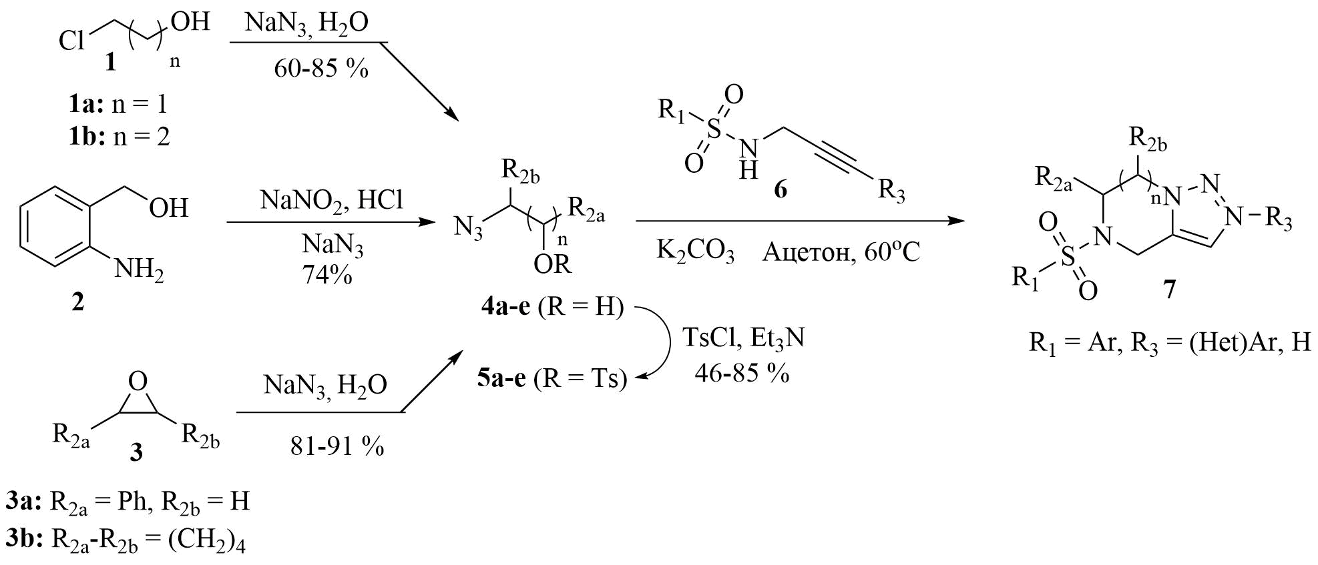

Рисунок 1. Синтез 4,5,6,7-тетрагидро-[1,2,3]-триазоло-[1,5-a]пиразинов и их гомологов

*Исследование выполнено при поддержке гранта РНФ № 19-75-30008-P.*

**Литература**

1. Chowdhury C. et al. A rapid and facile method for the general synthesis of 3-aryl substituted 4, 5, 6, 7-tetrahydro [1, 2, 3] triazolo [1, 5-a] pyrazines and their ring fused analogues // Org. Biomol. Chem. 2011. Vol. 9. №. 16. p. 5856-5862.

2. Bertelli L. et al. 1, 2, 3-Triazolo [1, 5-a] quinoxalines: synthesis and binding to benzodiazepine and adenosine receptors // Eur. J. Med. Chem. 1998. Vol. 33. №. 2. p. 113-122.